**Дата:** 08.09.22

**Клас:** 4 – Б

**Предмет:** *Українська мова*

**Вчитель:** Лисенко О. Б.

**Тема: *Пригадую слова з подовженими приголосними звуками й апострофом.***

**Мета**: вчити правильно писати слова з подовженими приголосними звуками й апострофом; удосконалювати навички звуко-буквеного аналізу; розвивати критичне мислення, увагу, спостережливість, пам'ять, усне і писемне мовлення; удосконалювати навички письма; формувати компетентність спілкуватися рідною мовою, соціальну, громадянську компетентності; виховувати повагу до рідної мови, до традицій своєї країни.

**Хід уроку**

***Користуйтеся презентацією під час опрацювання даної теми уроку***

***В презентації за слайдом ви можете перевірити правильність виконання завдань.***

**1. Організаційний момент.**

***Приготуйте, будь ласка, все, що потрібно для уроку: підручник, зошит, ручку, олівці, лінійку, чернетку.***

***Старанно працюйте. Не забувайте робити хвилинки відпочинку та релаксації під час уроку.***

**2. Актуалізація опорних знань.**

**1) Психологічна настанова на урок. Вправа «До успіху».**

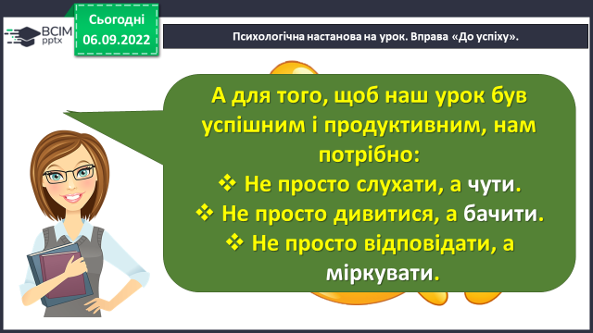

***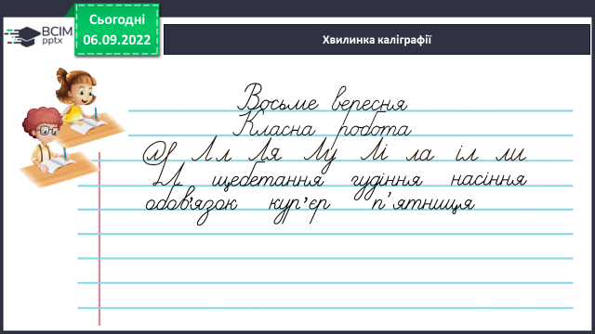*2) *Хвилинка каліграфії.***

**3) Вправа «Словникові слова». *Запиши слово. Виконай звуко-буквений аналіз. Склади й запиши з цим словом речення.***

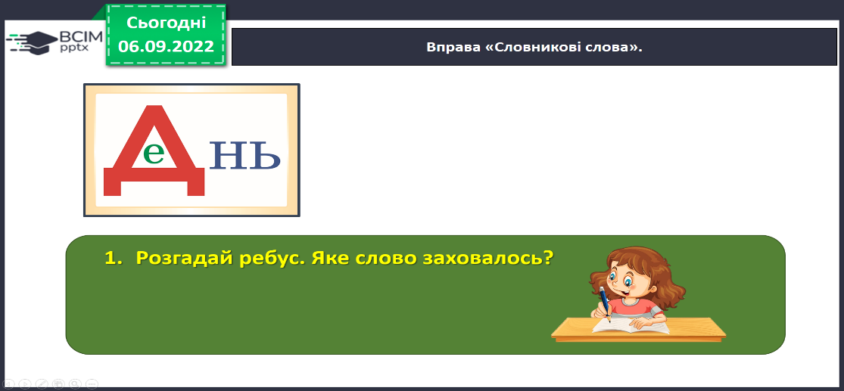

**4) Гімнастика для очей:**

[**https://www.youtube.com/watch?v=ach2CASBa0g**](https://www.youtube.com/watch?v=ach2CASBa0g)

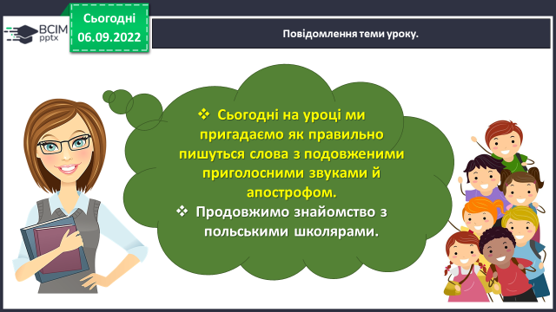

**3. Повідомлення теми уроку.**

**4. Основна частина.**

**1) Вправа 1. УСНО**

***Прочитай вірш. Яку картину природи ти уявляєш? Допоможи Щебетунчикові визначити спільну орфограму у виділених словах.***

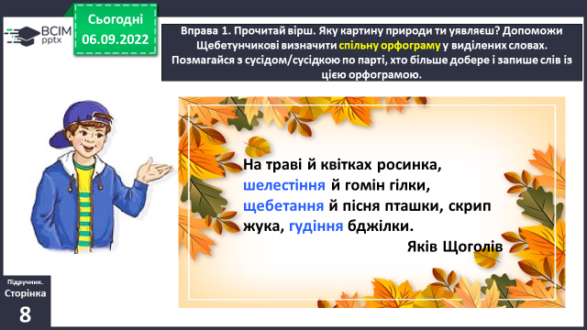

**2) Вправа 3.**

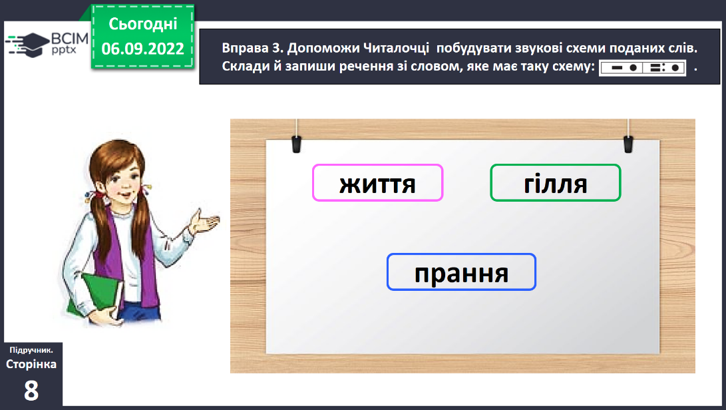***Допоможи Читалочці побудувати звукові схеми поданих слів. Склади й запиши речення зі словом, яке має таку схему:* .**

**3) Вправа 4.**

***Дізнайся про улюблені ласощі польських друзів Ґаджика. Для цього спиши речення, замінивши звукові схеми словами.***

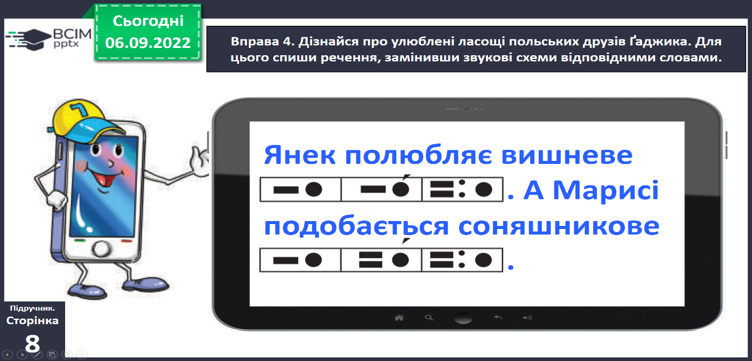

**4) Фізкультхвилинка:**

[**https://www.youtube.com/watch?v=t7FLa2FF2AI**](https://www.youtube.com/watch?v=t7FLa2FF2AI)

**5) Вправа 5. УСНО**

***Розглянь етикетку улюблених ласощів Родзинки. Яку інформацію вона містить? Чи можна вживати цей продукт? Поясни чому.***

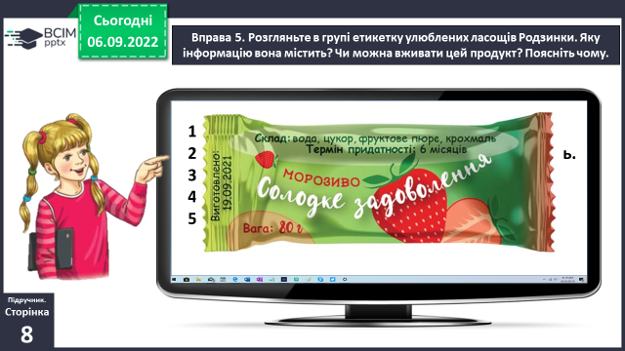

**6) Вправа 7. УСНО**

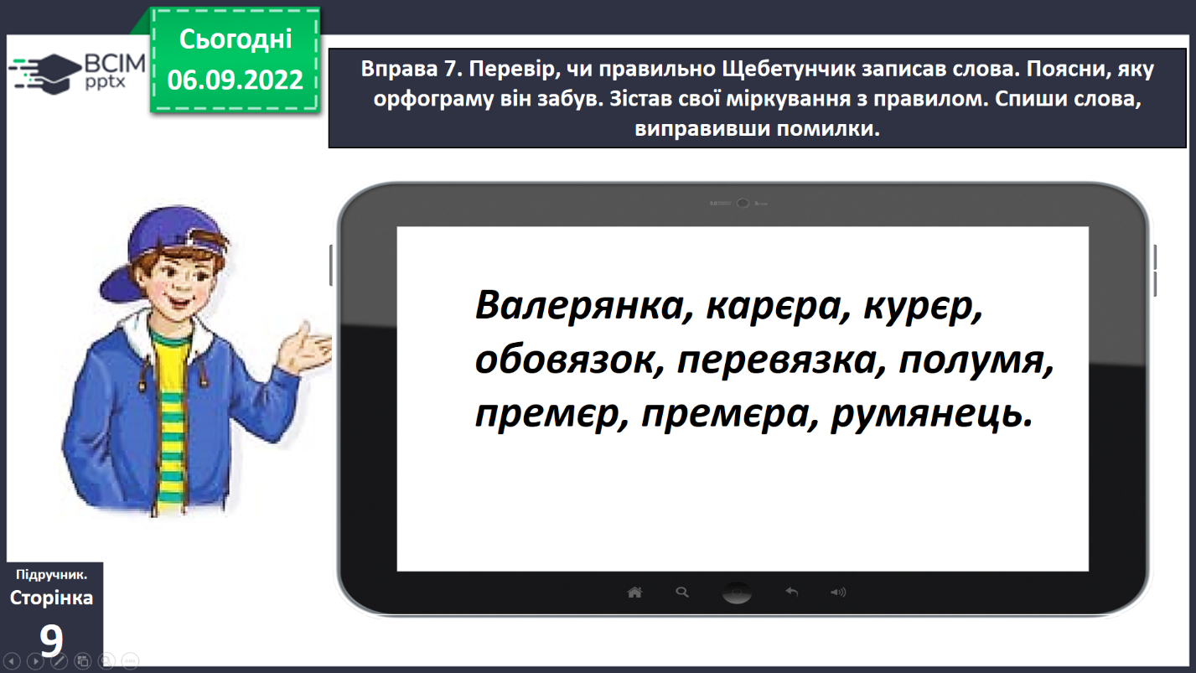***Перевір, чи правильно Щебетунчик записав слова. Поясни, яку орфограму він забув. Зістав свої міркування з правилом.* *Спиши слова, виправивши помилки.***

**7) Вправа 8.**

***Утворіть і запишіть слова з апострофом від поданих слів за зразком.***

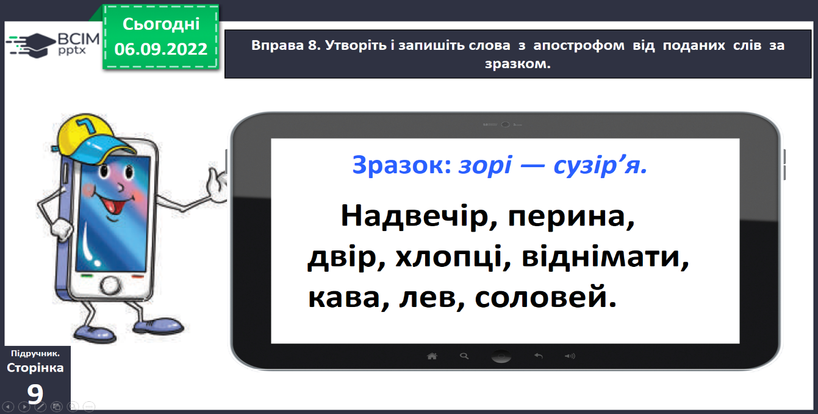

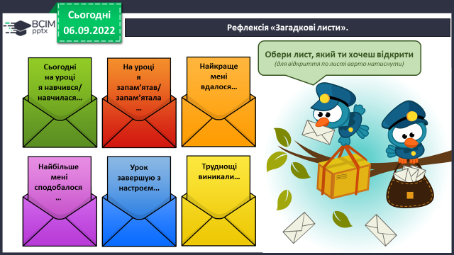

**5. Заключна частина.**

**1) Підсумок.**

**2) Вправа «Загадкові листи».**

**3) Домашнє завдання.**

**Підручник ст.9, вивчити правило, вправа 9.**

**Від поданих слів утвори слова з подовженими приголосними звуками і запиши. Із трьома з них склади й запиши речення.**

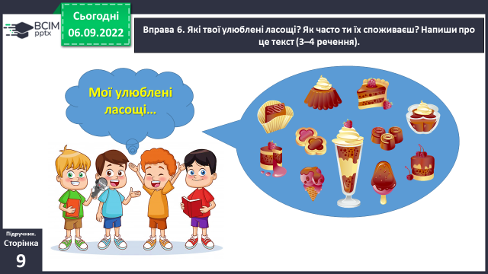**Група А Вправа 6. Які твої улюблені ласощі? Як часто ти їх споживаєш? Напиши про це текст (3–4 речення).**

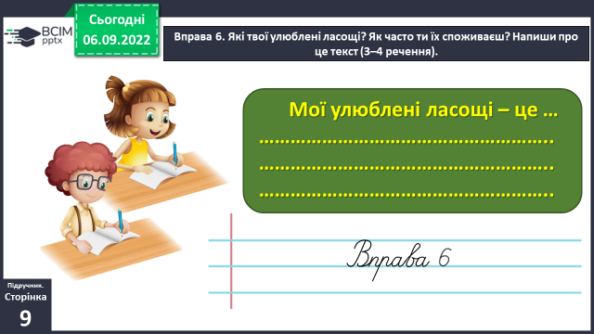

***Роботи надсилайте на Human*** або на

ел. пошту ***lenusya.lysenko@gmail.com***